Caro Ant Carlos,   
  
Tivemos uma reunião com o SESI hoje pela manhã, onde levantamos mais necessidades de mudanças (calma... são simples):   
  
- Retirar gráfico de análise da concorrência para projetos SESI;   
- Na aba "Análise de riscos", colocar um espaço entre as palavras "Aceitar" e "evitar";   
- Ao anexar o "Termo de confidencialidade" e "Termo de Compromisso", apresentar aviso com a frase "Este anexo deverá ser enviado ao DN em meio físico, devidamente assinado pelos representantes do SENAI, SESI e/ou Empresa;   
- Texto para a planilha de análise de fluxo: "O fluxo de caixa deve considerar os dois anos de desenvolvimento do projeto e cinco anos de pós-projeto, envolvendo a receita decorrente da incorporação da inovação tecnológica na empresa e/ou no mercado."   
- Texto para análise da concorrência: "Preencha a tabela de Análise Competitiva abaixo, visando uma comparação com seus dois concorrentes mais significativos. Nas colunas “Minha empresa”, “Concorrência A” e “Concorrência B”, avalie com uma pontuação de 1 a 5 cada linha da tabela, sendo 1 muito fraco e 5 muito forte. Na coluna “Importância para o consumidor”, avalie com a mesma escala de pontuação, sendo 1 pouco importante e 5 muito importante."   
- Relação entre executores e financiadores:   
executores          ->       financiadores   
DR ou UO        ->     DN ou DR   
EP                    ->     EP ou OP   
OP                   ->     EP ou OP   
- Sugerimos que as dicas sejam apresentadas enquanto o cursor estiver sobre o botão redondo azul.   
  
Atenciosamente  
  
Alysson Andrade Amorim

O valor médio da hora ultrapassa o valor de mercado.

Caro Antônio Carlos,

 Segue as minhas recomendações:

 Na segunda-feira pela manhã, ligarei pra você para discutir outros detalhes:

−        Na janela de informações da empresa, quando for assinalado “Comercializa”, o campo “Produção /ano” deve ser inabilitada;

−        Aumentar o tempo das dicas na tela;

−        Incluir condição de dependência entre executor e financiados.. Empresa > empresa / DR ou UO > DN ou DR / OP > OP;

−        Retirar estagiário das opções “função no projeto”;

−        Limitar a data de término do cronograma em 02/06/2013;

−        Limitar o valor médio das horas técnicas na tabela “Equipe Técnica” conforme descrito abaixo:

o   Administrativo: R$100,00

o   Apoio técnico: R$80,00

o   Especialista: R$210,00

−        Totalizar o valor das bolsas na planilha resumo do orçamento do projeto;

−        Aumentar o limite de análise técnica para 5000 caracteres;

−        Colocar dicas para o preenchimento da planilha de análise da concorrência, incluindo as faixas numéricas de cada coluna;

−        Colocar dicas para o preenchimento da planilha de análise de fluxo;

−        Peço ao Mateus para validar a tabela de precificação. Precisamos ainda incluir a informação que ela é específica para projetos de “Produto”;

−        Verificar a possibilidade de incluir um gráfico de pizza no resumo do orçamento, com as fatias associadas aos executores: DN, DR, EM e OP;

−        Incluir o anexo “Termo de confidencialidade” na aba “Anexos”;

−        Informar na janela de backup e restauração que o processo é feito por projeto;

−        É necessário manter a opção “enviar para suporte técnico”?

_

Atenciosamente  
Alysson Andrade Amorim

Antonio Carlos,

 Só mais umas mínimas correção:

 - Trocar: Cultura, esporte e Lazer por Cultura, Esporte e Lazer (colocar a palavra esporte em letra maiuscula)

 - Executores: Informações complementares da empresa, na (?) consertar a palavra comercializadas

 - Executores: Informações complementares da empresa, Projetos sociais existentes, (?) separar a palavra existentesna

 - Produto/Processo/Serviço: Grau de Inovação: O (?) não tem conteúdo... Retirar?

Abraço

Érika Rodrigues Costa Andrade, PMP  
UNARTI / Escritório de Projetos SESI – DN  
Gerente de Projetos - Consultora Externa  
Tel.: 61 3317-8306  
[www.ctis.com..br](http://www.ctis.com.br/)

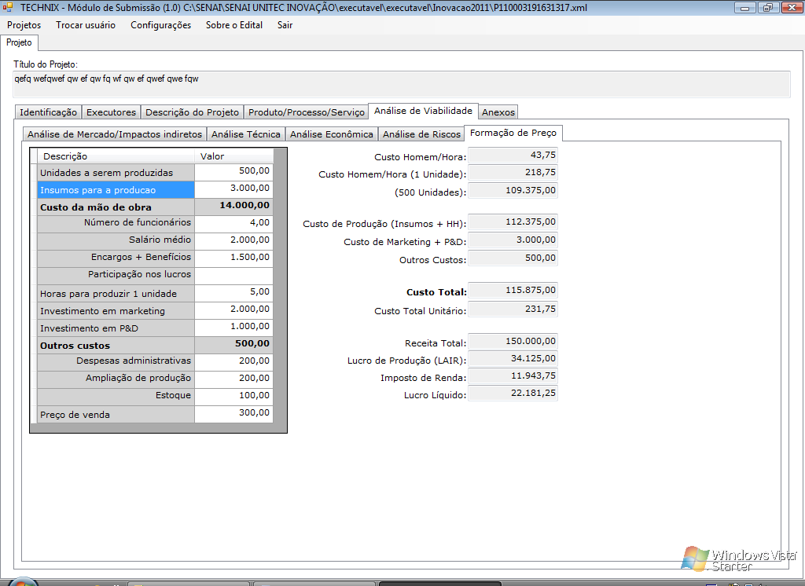

O cálculo deve ser: (HH para 1 unidade + Insumo para 1 unidade) * (Unidades a serem produzidas). Nesse exemplo: (3.000 + 218,75) * 500

Alterar para: “Insumos (R$) para produzir 1 unidade”

Além das observações acima, solicitamos:

* Inserir ao final da descrição “(R$)” nos campos referentes a dinheiro;
* Remover as casas decimais dos campos que não forem referentes a dinheiro.